Ch 9 18. 5. 2020

Pozdrav všem.
Děkuji za zaslané práce na téma karboxylové kyseliny a ocet.
Stále nemám od všech odevzdané práce. Kdo ještě neposlal, pošle☺. Děkuji.

Tento týden máme zajímavou látku, nebudu po vás chtít žádné vzorce ani rovnice (kdybychom byli ve škola, tak bych je chtěla)

Prosím o zapsání do sešitu jako zápis:

Estery, esterifikace
-vznikají při reakci = esterifikace
= reakce karboxylové kyseliny a alkoholu, při které vzniká voda a ester dané kyseliny
vlastnosti esterů: nerozpustné ve vodě, rozpustné v org. rozpouštědlech (toluen, aceton, ethanol,methanol,…)

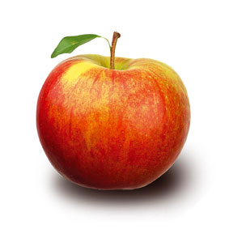
výskyt:
*v přírodě
- příjemně vonící či zapáchají
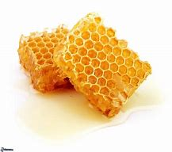
- plody rostlin – příjemná vůně
- obsaženy ve vosku
- v tucích

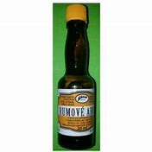
*uměle vyrobené
použití např. cukrářské výrobky, bonbony, pití (alko i nealko)
např. vůně rumu: ethylester kyseliny mravenčí
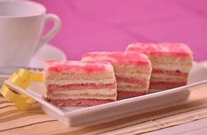

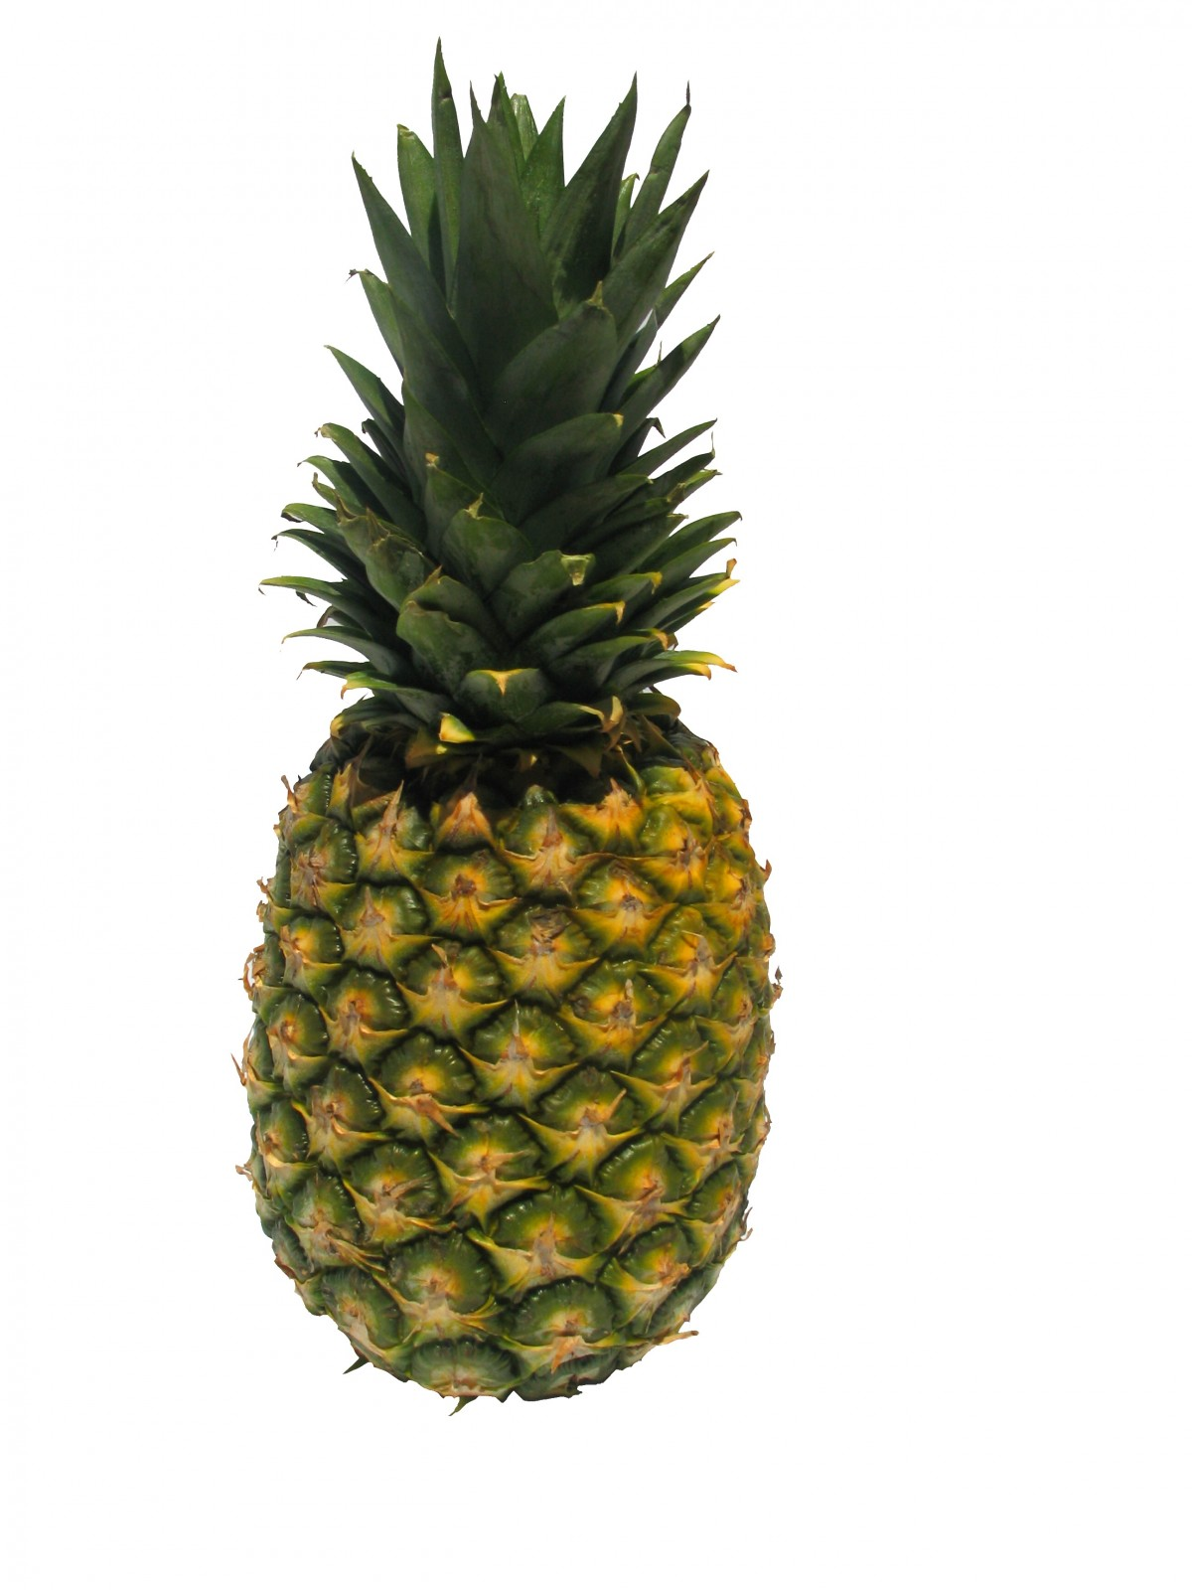

Zajímavosti, to si již psát nemusíte a vůbec si nemusíte pamatovat:
vůně ananasu: butylester kyseliny octové

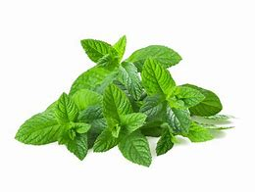
vůně máty: ethylester kyseliny benzoové

vůně maliny: isobutylester kyseliny mravenčí

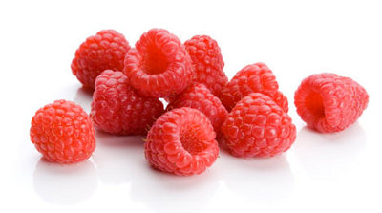

? zkuste mi najít názvy esterů, které voní jako ?

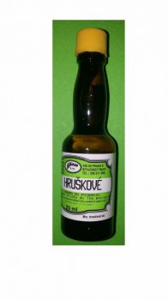
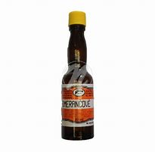
*hruška *pomeranč

Budu se těšit na správné odpovědi. Váha práce 1

Své práce zasílejte na mail: rosulkova.l@seznam.cz

Do předmětu uveďte:
Ch 9.A,B, příjmení, estery

Zdraví Němcová.

